ШКОЛЬНЫЙ ЭТАП ВСЕРОССИЙСКОЙ ОЛИМПИАДЫ ШКОЛЬНИКОВ ПО ИСТОРИИ
в 2020/2021 учебном году.
Задания
7 класс
Время на выполнение заданий – 90 минут. Общая сумма баллов – 100

задания | 1 | 2 | 3 | 4 | 5 | 6 | 7 | 8 | 9 | 10 | 11 | итого
баллы | 10 | 10 | 6 | 9 | 6 | 17 | 6 | 10 | 12 | 10 | 4 | 100
баллы уч-ся

Задание № 1. По какому принципу образованы ряды? (2 балла за каждое верное объяснение; максимальный балл – 10 баллов)

1.1.Святополк Изяславич, Владимир Мономах, Василько Ростиславич, Давыд Святославич, Олег Святославич - ______________________________________________
1.2. Архиепископ, посадник, тысяцкий-____________________________________________
1.3.1103, 1107, 1111, 1116-_______________________________________________________
1.4.Мстислав Старый, Мстислав Удатный, Даниил Романович, Мстислав Святославич-___________________________________________________________________________
1.5.Филипп II Август, Ричард Львиное Сердце, Фридрих Барбаросса_________________________________________________________________

Задание № 2. Укажите, какое слово, словосочетание или дата в каждом из приведенных логических рядов является лишним и объясните почему? (2 балла за полный ответ (1 балл за лишнее слово (или дату), 1 балл за объяснение), итого 10 баллов)
2.1. 907, 911, 941, 944-______________________________________________________
2.2.Баскак, гриди, нукер, численник-__________________________________________
2.3.Псков, Новгород, Киев-__________________________________________________
2.4.Ярило, Перун, Велес, Хорс, Себек-_________________________________________
2.5.Финифть, лубок, зернь, скань- ____________________________________________

Задание 3. На основании предложенных текстов сформулируйте крылатые выражения, связанные с событиями истории восточных славян или Московской Руси (по 2 балла за верное выражение, итого 6 баллов)
3.1. Выражение приписывается князю Святославу перед битвой с византийцами и означает, что почётнее пасть в бою, чем сдаться без боя:

3.2. Это выражение используют, когда говорят o том человеке, который халтурит и работает небрежно, лениво, без охоты, из-под палки, кое-как, лишь бы отвязались.

3.3. Происходит от названия Ивановской площади в московском Кремле, на которой дьяки оглашали для всеобщего сведения царские указы. Им приходилось читать громко, чтобы было слышно всем._____________________________________________________

Задание 4. Соотнесите археологические находки древнерусского или средневекового периода с их названиями. Ответы занесите в таблицу (по 1 баллу за соотношения, итого 9)

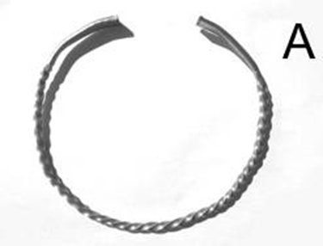 | 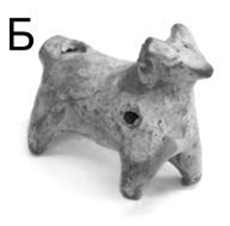 | 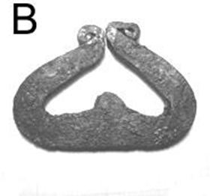
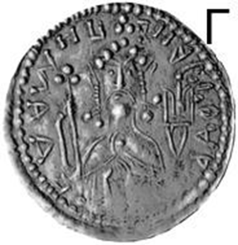 | 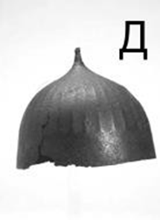 | 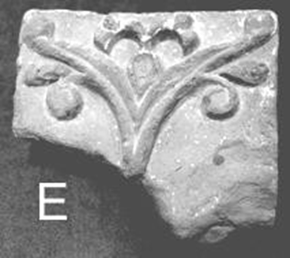
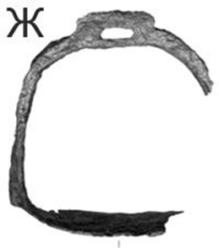 | 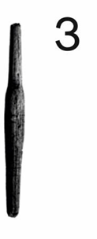 | 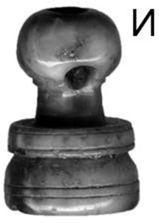

Ответ:

Название | Вариант
Веретено
Златник (денежная единица)
Изразец
Огниво (кресало)
Печать
Стремя
Свистулька
Шейная гривна
Шишак

Задание 5. Ознакомьтесь с картой и ответьте на вопросы (1 балл за каждый верный ответ на вопрос; максимальный балл – 6.)

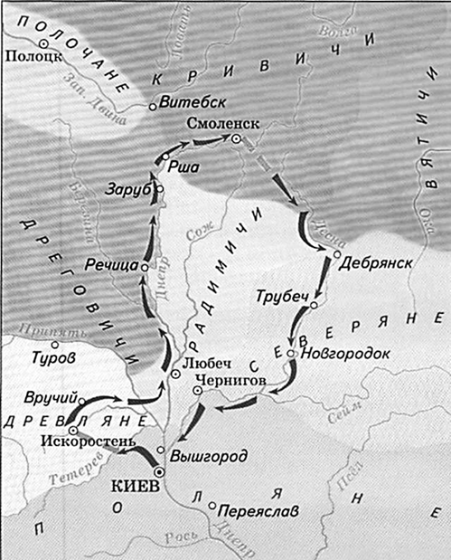

Вопросы:
5.1.Определите традиционное название маршрута, показанного на карте (1 балл).
5.2.Напишите не менее трех целей, которые преследовали «путешествующие» по этому
Маршруту (1 балл за каждую верно написанную цель; до 3 баллов).
5.3.Укажите времена года (или месяцы), в которые этот маршрут действовал. Ответ обоснуйте (1 балл за верное указание времени года, 1 балл за верное обоснование; до 2 баллов)

Ответ:
5.1___________________________________________________________________
5.2._________________________________________________________________
5.3.__________________________________________________________________

Задание 6. Соотнесите элементы столбцов таблицы. Запишите в таблицу выбранные цифры под соответствующими буквами (1 балл за каждый правильный ответ, максимальный балл – 17).

6.1. Установите соответствия между событием и участниками событий

(слева или справа одна позиция лишняя). (Итого 6 баллов).

Событие | Участник
1) Первый поход Руси на Константинополь | а) Владимир Мономах
2) Основание Киево-Печерского монастыря | б) Иван Калита
3) Битва на р. Альте | в) Олег Вещий
4) Федорчукова рать | г) Ярослав
5) Битва на Нежатиной Ниве | д) Святополк Окаянный
6) битва при Листвене | е) Аскольд
 | ж) преподобный Антоний

Ответ:

Цифра | 1 | 2 | 3 | 4 | 5 | 6
Буква

6.2. Установите соответствие между историческим термином и определением

(Слева или справа одна позиция лишняя) (Итого 5 баллов).

Термин | Определение
1. ересь | а. младшая княжеская дружина
2. рать | б. верхняя одежда, наподобие кафтана
3. вервь | в. немилость царя, государев гнев
4. гридь | г. войско, военный отряд
5. опала | д. религиозное учение, противоречащее церковным догматам
 | е. община у восточных славян

Ответ:

Цифра | 1 | 2 | 3 | 4 | 5
Буква

6.3. Установите соответствия между датами и событиями (слева или справа одна

позиция лишняя). (Итого 6 баллов).

Дата | Событие
1) 1113 г. | а) Поход Игоря Святославича Новгород-Северского на половцев
2) 1147 г. | б) «Неврюева рать»
3) 1185 | в) Написание Повести временных лет Нестором
4) 1206 г. | г) Захват монголами Владимира-на-Клязьме
5) 1237 г. | д) Первое упоминание о Москве
6) 1238 г. | е) Чингисхан был провозглашен ханом на Курултае
7) 1252 г.

Ответ:

Цифра | 1 | 2 | 3 | 4 | 5 | 6 | 7
Буква

Задание № 7. Рассмотрите картину и ответьте на вопросы (максимальный балл – 6.)

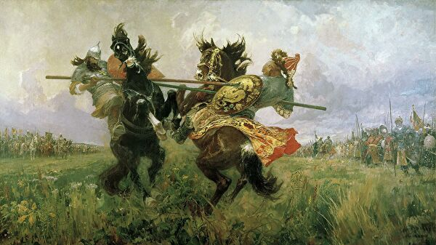
Вопросы:
7.1.Какое событие изображено на картине?(1 б.)
7.2.Кого автор изобразил на картине? (1 б)
7.3.Определите дату события (с точностью до года).(1 б.)
7.4. Какое значение данное событие имело для истории Московской Руси? Напишите не менее трех положений. (3 б.)

Ответ:

7.1. |  | 1 б.
7.2. |  | 1 б.
7.3. |  | 1 б.
7.4. |  | Любые три значения –  3б.

Задание 8 . Прочитайте текст и ответьте на вопросы (1 балл за каждый верный ответ; максимальный балл – 10) <…> впал князь великий <…> во гнев на Великий Новгород, начал войско свое собирать и стал посылать на новгородские земли. И взяли сначала Старую Руссу и святые церкви пожгли, и всю Старую Руссу выжгли <…>, воюя; псковичи же князю помогали и много зла новгородским землям нанесли.
И новгородцы вышли навстречу им <…>, а к Старой Руссе послали новгородцы рекою войско и в пешем строю бились долго и побили много москвичей; но и пешего войска новгородцев полегло много, а иные разбежались, а других москвичи схватили; а конное войско не подошло к пешему войску на помощь вовремя, потому что отряды архиепископа не желали сразиться с княжеским войском, говоря: «Владыка нам не велел на великого князя руки поднять, послал нас владыка против псковичей».
<…> И начали они биться, и погнали новгородцы москвичей за <…> реку, но ударил на новгородцев засадный <…> полк, и погибло новгородцев много, а иные побежали, а других похватали, а прочих в плен увели и много зла причинили; и все то случилось до приезда великого князя. <…>
И немного спустя пришел князь великий <…> со всеми силами на Руссу, и больше того зла причинили. И поднялась в Новгороде смута великая, и смятенье большое, и многие слухи враждебные, и поставили стражу на стенах города и в каменных башнях по очереди денно и нощно. И разделились жители: иные желали за князя, а иные за короля <…>. И узнав то, князь великий страшно разгневался и казнил четырех бояр: посадника новгородского Дмитрия Исаковича, Василия Ивановича, Киприана Сергеевича, Иеремию, архиепископского чашника, – пленным говоря: «Вы королю предаться хотели»; а иных с собой повел в Москву. <…>

Вопросы:
8.1. О каком событии повествует представленный документ? (1 б)
8.2. Назовите упомянутого в документе великого князя.(1б)
8.3.Укажите годы его правления.(1б)
8.4.Как традиционно именуют политический строй средневекового Новгорода?(1б)
8.5.Какое место в общественной жизни Новгорода занимал архиепископ?(1б)
8.6.В чем, на ваш взгляд, причина неучастия в сражении «отрядов архиепископа», о котором сказано в документе?(1б)
8.7.В документе описано разделение новгородцев на две «партии», одна из которых выступала «за короля». О «короле» какой страны идет речь?(1б)
8.8.Кто стоял во главе партии «за короля»?(1б)
8.9.Каковы последствия данного события для Новгорода?(2б)
Ответы: Ответы:

8.1.__________________________________________________________________________ 8.2.__________________________________________________________________________

8.3.__________________________________________________________________________

8.4.__________________________________________________________________________

8.5.__________________________________________________________________________

8.6.__________________________________________________________________________

8.7.__________________________________________________________________________ 8.8.__________________________________________________________________________

8.9.__________________________________________________________________________

__________________________________________________________________________________________________________________________________________________________

Задание № 9. Сопоставьте описания и изображения построек, а также назовите эти постройки (1 балл за каждое верное сопоставление «описание – изображение», 1 балл за каждую верно названную постройку; максимальный балл – 12)
- Этот собор построен в 1505-1508 гг. по проекту итальянского архитектора Алевиза Фрязина Нового. Зодчий применил к типично русскому храму архитектурно-декоративные приемы итальянского Возрождения (членение на этажи, капители пилястр, «раковины»). Собор служил усыпальницей русских князей и царей вплоть до Ивана V.
- Домовый храм русских великих князей и царей, построенный в 1484-1489 гг. псковскими мастерами Кривцовым и Мышкиным. Внешнее убранство собора сочетает в себе традиции разных строительных школ – владимиро-суздальской, московской и псковской. В нижней части храма сохранились остатки ранее существовавшей на том же месте каменной церкви. В 1508 г. в росписи храма участвовал сын знаменитого иконописца Дионисия Феодосий.
- Этот собор построен по проекту итальянского архитектора Аристотеля Фьораванти в 1475- 1479 гг. Используя достижения русского зодчества предшествующих эпох, строители придали традиционному, трехнефному пятиглавому храму монументальные и величественные формы. Собор являлся усыпальницей московских митрополитов и патриархов, а также местом совершения торжественных актов (царских и императорских коронаций, венчаний и др.).
- Первая каменная шатровая церковь в России, возведенная в 1528-1532 гг. на правом берегу Москвы-реки. Авторство храма доподлинно неизвестно, но возможно, оно принадлежит итальянскому архитектору Пьетро Франческо Анибале (Петроку Малому Фрязину), который построил ее в честь рождения Ивана IV.
- Этот собор построен в 1555-1561 гг. зодчими Постником Яковлевым и Бармой в ознаменование победы Москвы над Казанью. Д.С. Лихачев отмечал, что храм «похож на гигантское растение, на цветущий куст. Отдельные части здания (купола, орнаменты, раскраска) и в самом деле имели растительные формы, при этом очень сложные, затейливые и разнообразные».
6) Это сооружение, возведенное в 1505-1508 гг. по проекту итальянского архитектора Бона Фрязина, названо по имени небольшой церкви св. Иоанна Лествичника. После достройки в 1600 г. оно надолго стало самым высоким зданием в Москве.

а | б | в
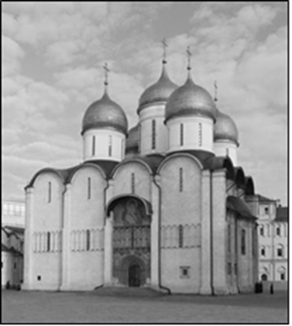 | 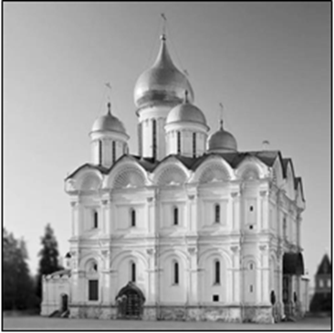 | 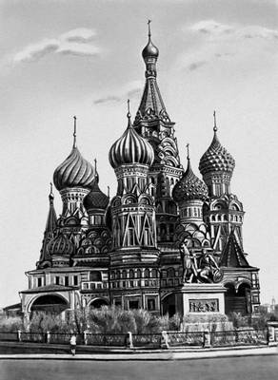
г | д | е
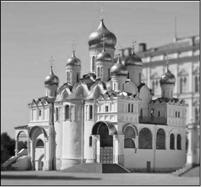 | 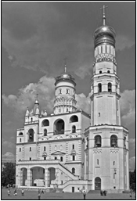 | 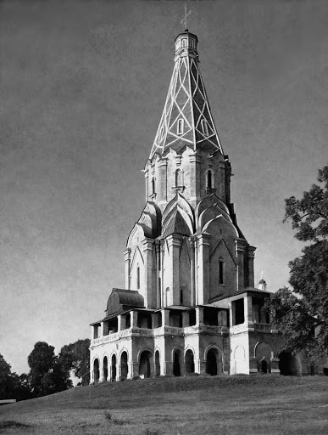
Ответ:
Номер описания | 1 | 2 | 3 | 4 | 5 | 6
Буква

Название
постройки

Задание 10. Иностранные торговцы, приезжавшие в русские земли с раннего средневековья и до XVII в., чаще всего покупали несколько товаров. В Европе эти товары прочно ассоциировались с Русскими землями. Выберите товар, соответствующий описанию: список приведён ниже, в нём много неверных вариантов (По 2 балла за верное соответствие, максимальный балл – 10)

А) Этот товар выращивался в северных и центральных областях России, он относится к техническим сельскохозяйственным культурам, используется для производства ткани, несколько веков товар являлся самым важным в русском экспорте в Европу;
Б) Этот товар является продуктом переработки волокон конопли и, в основном, используется для производства канатов или очень грубой ткани (мешковины);
В) Товар, наряду с мёдом, является продуктом пчеловодства, в средние века он был очень важен для производства свечей;
Г) Этот товар был нужен не только в зимнее время, он также являлся предметом роскоши и стоил достаточно дорого. Россия увеличил продажу данного товара во время присоединения Сибири;
Д) Данный товар выращивался в центральных и южных областях, продавался, в основном, в страны Северной Европы, где рос хуже, чем в России. В голодные годы правительство запрещало вывоз данного товара за рубеж.

Варианты: береста, бумага, воск, кожи, красное дерево, лён, меха, пенька, ревень, сало, свинец, соль, хлеб, хлопок, юфть

Ответ:

А | Б | В | Г | Д

Задание 11. Выберите фотографии, на которых запечатлены события периода Великой Отечественной войны 1941–1945 гг. (За ответ до 4 баллов)

1 | 2
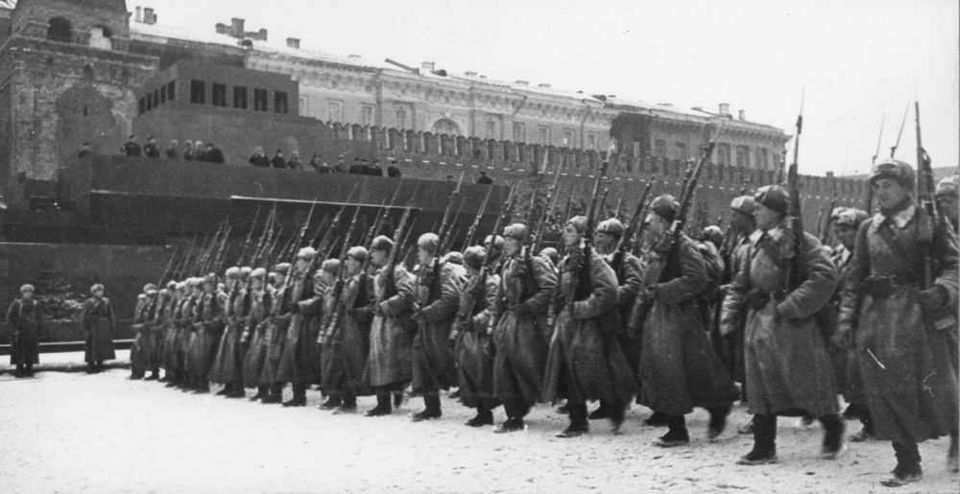 | 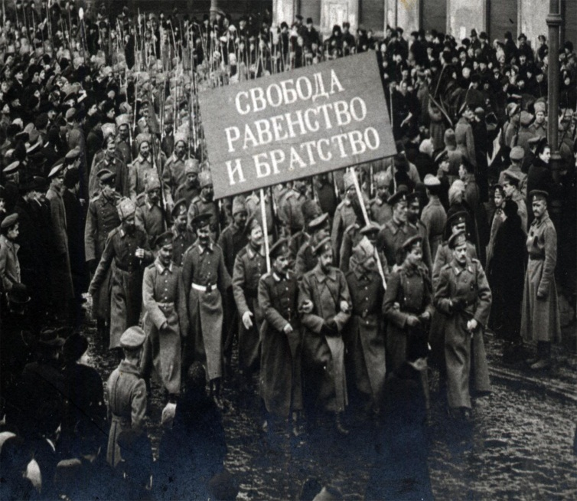
3 | 4
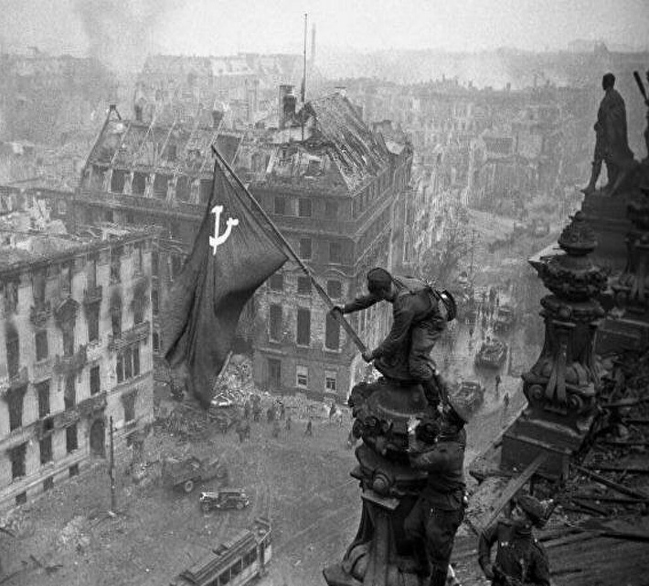 | 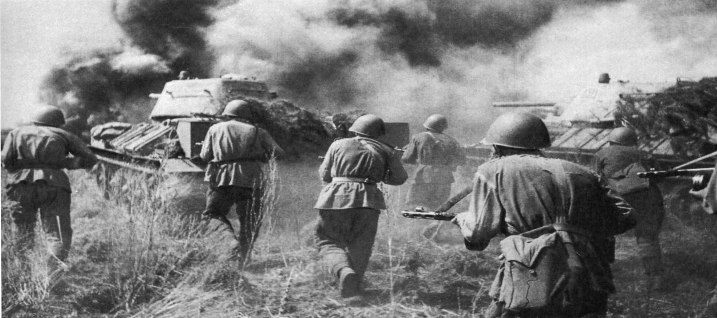
5 | 6
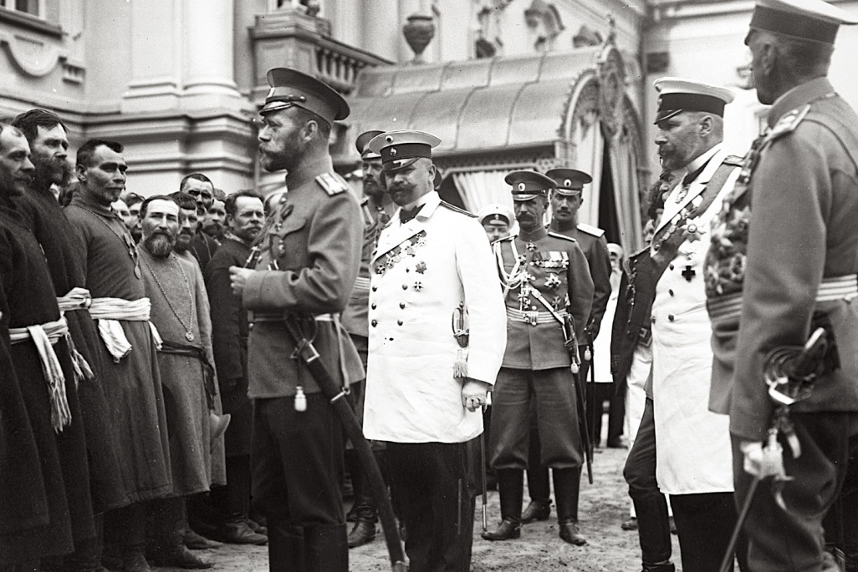 | 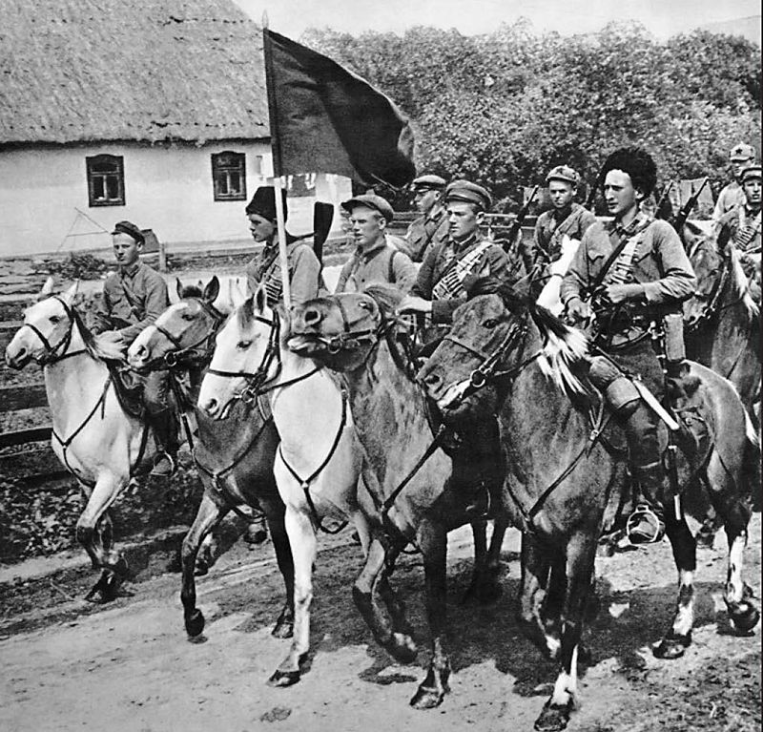
7 | 8
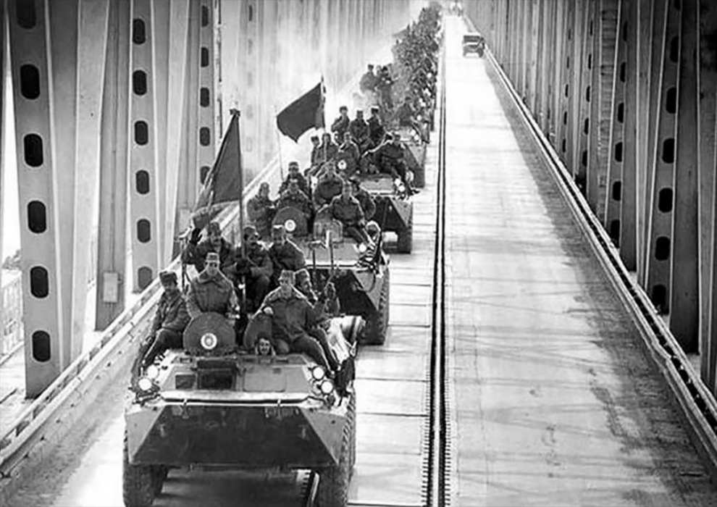 | 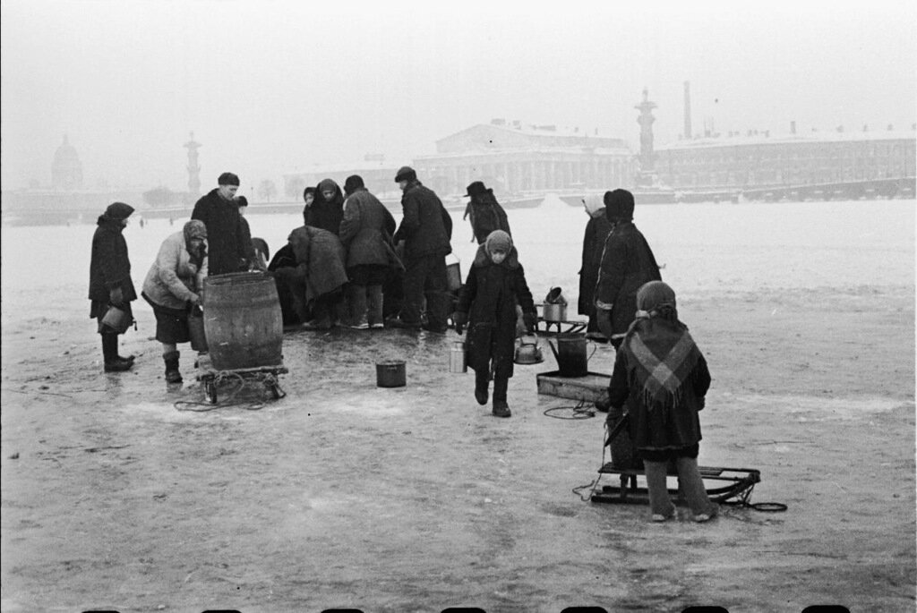

Ответ:

№ | Великая Отечественная война (да/нет)
1
2
3
4
5
6
7
8

